PROPUESTA DE DISEÑO DE API

César Luis Briceño Ojeda

Daniel Alejandro Márquez Araujo

Manuel Alexander Toscano Ricardo

Redes de computadores

UNIVERSIDAD DE CÓRDOBA

LIC. INFORMÁTICA

Facultad de educación y ciencias humanas

Montería – Córdoba

2023

# **Introducción:**

En el presente proyecto, nos enfocamos en desarrollar una aplicación basada en el uso y consumo de API (Interfaces de Programación de Aplicaciones). Esta tecnología nos permite acceder y utilizar servicios y datos externos de forma eficiente y flexible. A través de esta aplicación, exploraremos las ventajas y beneficios que brinda el uso de API en nuestro día a día, a nivel personal.

Las API permiten a los desarrolladores acceder y utilizar servicios, datos y funcionalidades de otras aplicaciones o sistemas de manera eficiente. Al utilizar API, podemos ampliar las capacidades de nuestras aplicaciones, integrar servicios externos y aprovechar la potencia de plataformas y tecnologías existentes sin necesidad de reinventar la rueda, lo que permite una aceleración en el desarrollo de aplicaciones modernas más complejas y completas.

En resumen, la aplicación basada en el uso y consumo de API que desarrollaremos nos brinda una serie de ventajas significativas en nuestro día a día. Nos permite acceder a información y servicios externos, personalizar la aplicación según nuestras necesidades, ahorrar tiempo y esfuerzo en el desarrollo, ampliar las capacidades de la aplicación y fomentar la integración y colaboración con otras plataformas. Estas ventajas nos ayudan a crear aplicaciones más potentes, eficientes y adaptadas a las demandas cambiantes del mundo digital.

**Contenido**

**Introducción:** 2

**Objetivo y solución: Enfoque principal de la aplicación y necesidad a resolver** 4

**Perfil de usuarios: Características y necesidades de los usuarios de la aplicación** 4

**Funcionalidades clave: Requisitos para alcanzar el objetivo principal de la aplicación** 4

**Diseño de interfaz de usuario: Elementos gráficos y de diseño importantes para los usuarios** 5

**Compatibilidad de plataformas: Dispositivos y sistemas operativos compatibles con la aplicación** 5

**Seguridad y privacidad: Requisitos necesarios para proteger la información del usuario** 5

**Plazos y presupuestos: Cronograma y recursos financieros para el desarrollo de la aplicación** 5

**Tecnologías y herramientas: Uso de herramientas específicas en el desarrollo de la aplicación** 6

**Anexos** 6

**I.** **Análisis de la entrevista** 6

**1.1.1.** **Backlog de productos** 6

**1.1.2.** **Backlog de sprints** 6

**II.** **Colecciones** 7

**III.** **Diagrama** 10

**IV.** **Modelo Entidad – Relación** 10

**V.** **Interfaz Visual** 11

**VI.** **Alcances** 11

**GPT assistant**

**Nombre:**

* César Luis Briceño Ojeda.
* Daniel Alejandro Márquez Araujo.

**Correo institucional:**

* [Cbricenoojeda42@correo.unicordoba.edu.co](mailto:Cbricenoojeda42@correo.unicordoba.edu.co).
* [dmarquezaraujo11@correo.unicordoba.edu.co](mailto:dmarquezaraujo11@correo.unicordoba.edu.co).

# **Objetivo y solución: Enfoque principal de la aplicación y necesidad a resolver**

El objetivo principal de la aplicación es proporcionar una interfaz para convertir voz en texto, procesar esa información con ChatGPT y luego convertir la respuesta en texto a voz. El problema que busca resolver es permitir una interacción de voz natural con la tecnología, facilitando la comunicación oral y generando respuestas habladas en tiempo real, en pocas palabras, crear un asistente personalizado, pero sin acceso al clima, contenido actual de internet, contactos, etc.

# **Perfil de usuarios: Características y necesidades de los usuarios de la aplicación**

Los usuarios de la aplicación pueden ser personas que deseen interactuar con ChatGPT de manera oral en lugar de texto escrito. Sus características pueden incluir la capacidad de hablar y escuchar, y su necesidad principal es poder comunicarse con el modelo de chatGPT de forma eficiente y obtener respuestas habladas en lugar de texto escrito para resolver todas sus preguntas e inquietudes.

# **Funcionalidades clave: Requisitos para alcanzar el objetivo principal de la aplicación**

* Conversión de voz a texto mediante una API de reconocimiento de voz.
* Procesamiento del texto obtenido utilizando el modelo de ChatGPT.
* Síntesis de voz a partir de la respuesta generada por ChatGPT utilizando una API de síntesis de voz.

# **Diseño de interfaz de usuario: Elementos gráficos y de diseño importantes para los usuarios**

1. **Botón de grabación de voz:** Un botón prominente en la pantalla principal de la aplicación que permite al usuario iniciar y detener la grabación de voz. Puede tener una representación visual clara, como un ícono de micrófono.

2. **Visualización del texto en tiempo real:** Mientras el usuario habla, el texto convertido de la voz se muestra en tiempo real en la pantalla. Esto permite al usuario ver lo que se está transcribiendo y verificar la precisión de la conversión.

3. **Botón de procesamiento:** Después de que el usuario haya terminado de hablar, un botón de procesamiento permite al usuario enviar el texto transcrito a ChatGPT para su procesamiento y generación de una respuesta.

4**. Visualización de la respuesta**: Una vez que ChatGPT ha generado una respuesta, se muestra en la pantalla en formato de texto. Esto permite al usuario leer y comprender la respuesta generada.

5. **Botón de reproducción de voz:** Junto a la respuesta generada por ChatGPT, se coloca un botón de reproducción de voz. Al hacer clic en él, se reproduce la respuesta en formato de voz, permitiendo al usuario escuchar la respuesta generada.

# **Compatibilidad de plataformas: Dispositivos y sistemas operativos compatibles con la aplicación**

La aplicación puede ser compatible con una variedad de plataformas y dispositivos, incluyendo dispositivos móviles (como smartphones y tablets) y computadoras de escritorio, ya que la aplicación será web.

# **Seguridad y privacidad: Requisitos necesarios para proteger la información del usuario**

Es importante considerar la seguridad y privacidad de los datos de voz y texto durante la transmisión y el procesamiento. Se deberá realizar una encriptación de datos y cumplir con las regulaciones de privacidad aplicables.

# **Plazos y presupuestos: Cronograma y recursos financieros para el desarrollo de la aplicación**

El presupuesto para el proyecto es de $0 ya que se trabajará una prueba beta y se utilizarán APIs con pruebas gratuitas. Por otro lado, los tiempos y plazos estarían programados para finalizar al ir terminando 3 corte.

# **Tecnologías y herramientas: Uso de herramientas específicas en el desarrollo de la aplicación**

Para la conversión de voz a texto, podemos utilizar APIs como Google Cloud Speech-to y Text o IBM Watson Speech to Text. Para el procesamiento de texto con ChatGPT, se puede utilizar la API de OpenAI. Y para la síntesis de voz, opciones como Google Cloud Text-to Speech o Amazon Polly pueden ser utilizadas. Además, se requerirán tecnologías para desarrollar la interfaz de usuario y gestionar la comunicación entre las diferentes APIs.

# **Anexos**

## **Análisis de la entrevista**

### **Backlog de productos**

* 1. **Conversión de voz a texto:** Implementar una API de reconocimiento de voz, como Google Cloud Speech-to-Text o IBM Watson Speech to Text, para convertir la voz del usuario en texto.
  2. **Procesamiento del texto mediante ChatGPT:** Integrar la API de OpenAI para procesar el texto obtenido de la conversión de voz. Esto implica establecer la comunicación entre la API de reconocimiento de voz y la API de ChatGPT.
  3. **Síntesis de voz a partir de la respuesta generada:** Utilizar una API de síntesis de voz, como Google Cloud Text-to-Speech o Amazon Polly, para convertir la respuesta generada por ChatGPT en voz.
  4. **Diseño de interfaz de usuario:** Desarrollar los elementos gráficos y de diseño necesarios para la aplicación, incluyendo el botón de grabación de voz, visualización en tiempo real del texto transrito, botón de procesamiento, visualización de la respuesta generada y botón de reproducción de voz.
  5. **Compatibilidad de plataformas:** Asegurarse de que la aplicación sea compatible con una variedad de dispositivos y sistemas operativos, incluyendo dispositivos móviles y computadoras de escritorio.
  6. **Seguridad y privacidad:** Implementar medidas de seguridad, como la encriptación de datos, para proteger la información de voz y texto durante la transmisión y el procesamiento. Cumplir con las regulaciones de privacidad aplicables.

### **Backlog de sprints**

* + - 1. **Sprint 1:**
* Implementar la conversión de voz a texto utilizando una API de reconocimiento de voz.
* Desarrollar la visualización en tiempo real del texto transcrito mientras el usuario habla.
* Diseñar y desarrollar el botón de grabación de voz.
  + - 1. **Sprint 2:**
* Integrar la API de ChatGPT para procesar el texto obtenido de la conversión de voz.
* Implementar el botón de procesamiento para enviar el texto a ChatGPT.
* Mostrar la respuesta generada por ChatGPT en formato de texto.
  + - 1. **Sprint 3:**
* Utilizar una API de síntesis de voz para convertir la respuesta generada por ChatGPT en voz.
* Diseñar y desarrollar el botón de reproducción de voz.
* Realizar pruebas de compatibilidad en diferentes dispositivos y sistemas operativos.

## **Colecciones**

// Colección 1

"usuarios": [

  {"id": 1, "nombre1": "John", "nombre2": "Doe", "apellido1": "Smith", "apellido2": "Johnson", "nickname": "johndoe", "contraseña": "********", "email": "johndoe@example.com"},

  {"id": 2, "nombre1": "Jane", "nombre2": "Marie", "apellido1": "Smith", "apellido2": "Brown", "nickname": "janesmith", "contraseña": "********", "email": "janesmith@example.com"},

  {"id": 3, "nombre1": "Robert", "nombre2": "Lee", "apellido1": "Johnson", "apellido2": "Davis", "nickname": "robertjohnson", "contraseña": "********", "email": "robertjohnson@example.com"},

  {"id": 4, "nombre1": "Michael", "nombre2": "James", "apellido1": "Brown", "apellido2": "Taylor", "nickname": "michaelbrown", "contraseña": "********", "email": "michaelbrown@example.com"},

  {"id": 5, "nombre1": "Emily", "nombre2": "Grace", "apellido1": "Davis", "apellido2": "Martinez", "nickname": "emilydavis", "contraseña": "********", "email": "emilydavis@example.com"},

  {"id": 6, "nombre1": "Daniel", "nombre2": "Alberto", "apellido1": "Urriaga", "apellido2": "Thomas", "nickname": "daniurri", "contraseña": "********", "email": "daniurri@example.com"},

  {"id": 7, "nombre1": "Olivia", "nombre2": "Rose", "apellido1": "Thomas", "apellido2": "Anderson", "nickname": "oliviathomas", "contraseña": "********", "email": "oliviathomas@example.com"},

  {"id": 8, "nombre1": "William", "nombre2": "Henry", "apellido1": "Anderson", "apellido2": "Martinez", "nickname": "williamanderson", "contraseña": "********", "email": "williamanderson@example.com"},

  {"id": 9, "nombre1": "Sophia", "nombre2": "Isabella", "apellido1": "Martinez", "apellido2": "Taylor", "nickname": "sophiamartinez", "contraseña": "********", "email": "sophiamartinez@example.com"},

  {"id": 10, "nombre1": "James", "nombre2": "Alexander", "apellido1": "Taylor", "apellido2": "Johnson", "nickname": "jamestaylor", "contraseña": "********", "email": "jamestaylor@example.com"},

  {"id": 11, "nombre1": "Ava", "nombre2": "Grace", "apellido1": "Johnson", "apellido2": "Hernandez", "nickname": "avajohnson", "contraseña": "********", "email": "avajohnson@example.com"},

  {"id": 12, "nombre1": "Alexander", "nombre2": "Sebastian", "apellido1": "Hernandez", "apellido2": "Khalifa", "nickname": "alexanderhernandez", "contraseña": "********", "email": "alexanderhernandez@example.com"}

]

**db.json**

// Colección 2

"peticiones": [

    {"id": 1, "sentencia": "como hacer arroz", "fecha": "2023-05-30", "usuario_id": 1},

    {"id": 2, "sentencia": "crea un texto de quinientas palabras", "fecha": "2023-05-29", "usuario_id": 2},

    {"id": 3, "sentencia": "como activar windows", "fecha": "2023-05-28", "usuario_id": 3},

    {"id": 4, "sentencia": "receta de pastel de chocolate", "fecha": "2023-06-01", "usuario_id": 4},

    {"id": 5, "sentencia": "recomendaciones de libros de ciencia ficción", "fecha": "2023-05-31", "usuario_id": 5},

    {"id": 6, "sentencia": "consejos para mejorar el rendimiento en los estudios", "fecha": "2023-05-27", "usuario_id": 6},

    {"id": 7, "sentencia": "rutina de ejercicios para perder peso", "fecha": "2023-06-03", "usuario_id": 7},

    {"id": 8, "sentencia": "instrucciones para cambiar una llanta de automóvil", "fecha": "2023-06-02", "usuario_id": 8},

    {"id": 9, "sentencia": "consejos para mejorar la concentración", "fecha": "2023-05-26", "usuario_id": 9},

    {"id": 10, "sentencia": "mejores destinos turísticos en Europa", "fecha": "2023-06-05", "usuario_id": 10},

    {"id": 11, "sentencia": "cómo hacer ejercicio en casa sin equipamiento", "fecha": "2023-06-04", "usuario_id": 11},

    {"id": 12, "sentencia": "recomendaciones de películas de comedia", "fecha": "2023-06-06", "usuario_id": 12},

    {"id": 13, "sentencia": "explicame el uso de las comas", "fecha": "2023-06-06", "usuario_id": 13},

    {"id": 14, "sentencia": "el uso de las comas...", "fecha": "2023-06-06", "peticion_id": 14}

  ]

**db.json**

// Colección 3

""respuestas": [

    {"id": 1, "respuesta": "recomendaciones de películas de comedia", "fecha": "2023-06-06", "curso": "lic. informatica", "docente": "M. Toscano", "usuario_id": 1},

    {"id": 2, "respuesta": "esto ha sido editado por el metodo PATCH", "fecha": "2023-06-06", "peticion_id": 2, "hora": "2:15"},

    {"id": 3, "respuesta": "Para activar windows...", "fecha": "2023-05-28", "peticion_id": 3},

    {"id": 4, "respuesta": "Aquí tienes una receta de pastel de chocolate...", "fecha": "2023-06-01", "peticion_id": 4},

    {"id": 5, "respuesta": "Te recomiendo los siguientes libros de ciencia ficción...", "fecha": "2023-05-31", "peticion_id": 5},

    {"id": 6, "respuesta": "Aquí tienes algunos consejos para mejorar el rendimiento en los estudios...", "fecha": "2023-05-27", "peticion_id": 6},

    {"id": 7, "respuesta": "Te comparto una rutina de ejercicios para perder peso...", "fecha": "2023-06-03", "peticion_id": 7},

    {"id": 8, "respuesta": "Aquí tienes las instrucciones para cambiar una llanta de automóvil...", "fecha": "2023-06-02", "peticion_id": 8},

    {"id": 9, "respuesta": "Te recomiendo los siguientes consejos para mejorar la concentración...", "fecha": "2023-05-26", "peticion_id": 9},

    {"id": 10, "respuesta": "Estos son algunos de los mejores destinos turísticos en Europa...", "fecha": "2023-06-05", "peticion_id": 10},

    {"id": 11, "respuesta": "Aquí tienes algunas formas de hacer ejercicio en casa sin equipamiento...", "fecha": "2023-06-04", "peticion_id": 11},

    {"id": 14, "respuesta": "el uso de las comas...", "fecha": "2023-06-06", "peticion_id": 14}

  ]

}

**db.json**

# **Diagrama**

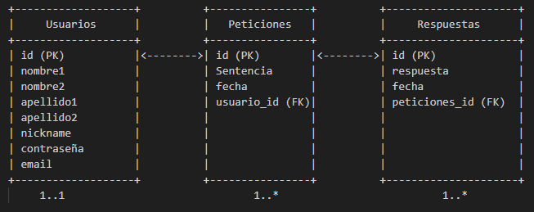

# **Modelo Entidad – Relación**

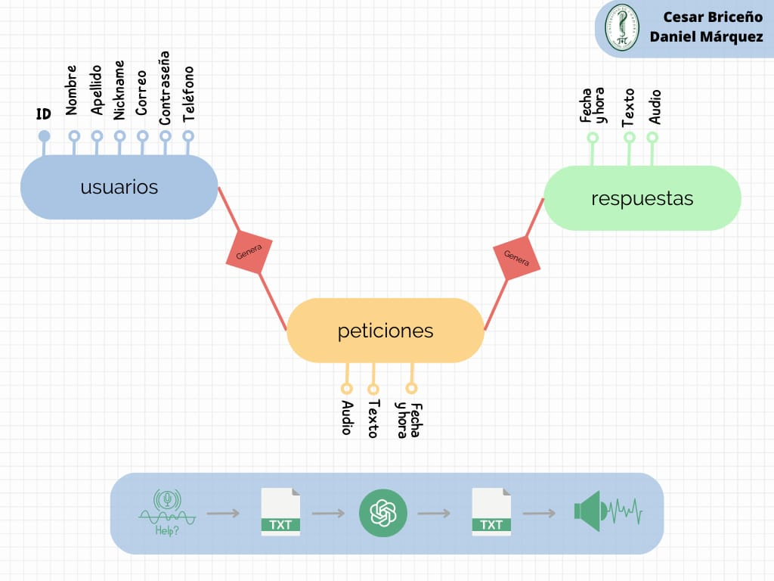

# **Interfaz Visual**

# **Alcances**

* **Obtenidos:**

- Identificación de las funcionalidades clave necesarias para alcanzar el objetivo principal de la aplicación, como la conversión de voz a texto, el procesamiento del texto con ChatGPT y la síntesis de voz de la respuesta generada en audio.

- Se ha desarrollado un backlog de productos para definir y organizar las funcionalidades clave de la aplicación. Este backlog sirve como una lista priorizada de características, requisitos y mejoras que se deben abordar en el desarrollo de la API.

- Se crearon los backlog de sprints que nos permiten desglosar y planificar de manera más detallada las funcionalidades y requisitos del backlog de productos en incrementos manejables.

- Implementación y creación de colecciones, la cuáles, nos permitieron Organizar y estructurar la información, logrando así agrupar elementos relacionados entre sí, facilitando la colaboración y el intercambio de información de modo personalizado y adaptable.

- Representación gráfica de el modelo de Entidad-Relación, esto nos proporciona una representación visual clara y concisa de cómo se organizan y relacionan los datos de usuario, peticiones y respuestas en el sistema. Esto permite comprender de manera intuitiva la estructura y la lógica de los datos.

* **Alcances NO obtenidos:**

- No hubo desarrollo de interfaz de usuario, solo un screenshots de como se vería más no un desarrollo como tal de la app

- No se realizaron las debidas consideraciones específicas sobre la seguridad y privacidad de los datos, como los protocolos de encriptación utilizados y las medidas para cumplir con las regulaciones de privacidad aplicables.

- No se hicieron pruebas específicas para asegurar la calidad y la compatibilidad de la aplicación en diferentes dispositivos y sistemas operativos, ya que no se contaba con el desarrollo de la app avanzada.